10.2. Sürekli İyileştirme
Sürekli iyileşme, belirli bir zaman diliminde meydana gelme anlamına gelir, ancak kesinti aralıklarını içerebilir. Sürekli iyileştirmeyi destekleyen eylemlerin oranı, kapsamı ve zamanlaması, kuruluşun bağlamı, ekonomik faktörleri ve diğer koşullar ışığında belirlenir.
Organizasyon, EnYS'nin uygunluğunu, yeterliliğini ve etkinliğini sürekli olarak geliştirmelidir. Organizasyon sürekli enerji performansı iyileştirmesi göstermelidir
Sürekli İyileştirmeye birkaç Önemli adımla başlamak;
- Yönetilebilir tutun!
- Belirlenen önemli enerji kullanımlarına fazla mesai ekleyerek, daha fazla donanım, sistem ve sürecin verimliliğini ve kontrolünü iyileştirin.
- Bağlantıları, önemli enerji kullanımlarıyla bağlantılı olarak ele almak, kaynakları hızla tüketecektir!
Kuruluş, EnYS’nin uygunluğunu, yeterliliğini ve etkililiğini sürekli iyileştirmelidir. Kuruluş enerji performans iyileştirmesinin sürekliliğini göstermelidir.
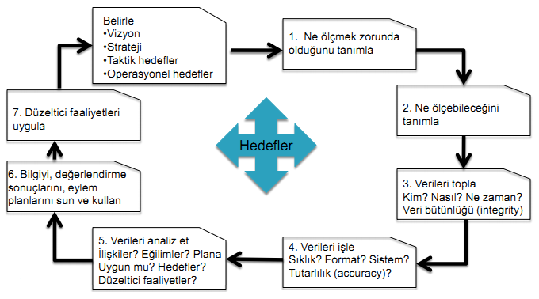Hedeflere ulaşma döngüsü;

DEMING Döngüsü;

Kalite iyileştirmenin temel mantığı içinde en önemli yeri “Sürekli İyileştirme” tutar. Üst düzeyde kalite ve performans sonuçlarına ulaşılması, sürekli iyileştirmenin iyi tanımlanmış ve iyi uygulanan bir yapı içinde ele alınmasını gerektirir. Sürekli İyileştirme tanımı, elde edilen sonuç ne olursa olsun tüm iyileştirmeleri kapsar.
Sürekli iyileştirme kavramı ve yaklaşımı tüm şirket alanları ve fonksiyonları ile iç içe geçmiş, bütünleşmiş olmalıdır. Bütünleşme ile kastedilen şudur:
- İyileştirme tüm iş birimlerinin veya fonksiyonların günlük işlerinin arasına girmiştir.
- İyileştirme süreci problemleri kaynağında gidermeye çalışmaktadır.
- İşin daha iyi yapılmasını sağlayacak iyileştirme fırsatları ve çözülmesi gereken problemler, iyileştirme sürecinin ana girdisini oluşturmaktadır.
Sürekli iyileştirme kavramı, durağanlığın ve var olan yaklaşımın yok edilmesini gerektirir. Ulaşılan düzey hiçbir zaman yeterli değildir. Bu kavram içinde herkesin inanması ve sürekli olarak kendisine sorması gerekenler şunlardır:
- Hiçbir şey mükemmel değildir ve daha iyi yapılabilir!
- Bu işi nasıl daha iyi yapabilirim?
- Böylece her zaman daha iyiye ve daha ileriye ulaşmanın önündeki engeller kalkmış olacaktır.
Bu kavram, en iyi, Planla (Plan) – Uygula (Do) – Kontrol et (Check) – Önlem al (Act) çevrimi ile anlatılabilir. Herhangi bir alana, probleme veya sürece, bu yaklaşımın bir kez uygulanması istenen sürekli iyileştirmeyi sağlamaz. Sürekli iyileşmenin sağlanabilmesi için bu çevrimin artarda, sürekli ve sistematik bir şekilde uygulanması gerekir. Her uygulama sonucunda performansın mükemmelleşmesi yolunda bir dönüm noktası daha aşılmış olacaktır.

DEMING Döngüsü
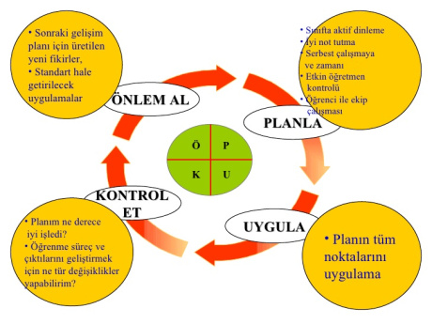

DEMİNG yine vermiş olduğu bu seminerlerde geleneksel işletme anlayış ve uygulamalarını eleştirirken yedi noktaya dikkat çekmekte ve bunları işletmenin “yedi ölümcül hastalığı” olarak nitelemektedir.
- Amaçlarda sebatsızlık
- Kısa vadeli kararlara önem verme
- Performans değerlendirme hüner takdiri veya yıllık gözden geçirme
- Yönetimin sık değişmesi
- Görüne rakamları kullanmak
- Aşırı tedavi-bakım gideri
- Aşırı taahhüt şeklinde sıralanmaktadır.
DEMİNG bu yedi ölümcül hastalıktan hareketle 14 ilke yazmıştır. Bu ilkeler yedi ölümcül hastalıkların iyileştirilmesi ve kalitenin daha çok artması için yazılmıştır.
- Yönetim sürekli gelişmeyi hedeflemeli ve bu gerçekleştirecek ortamı yaratmalıdır.
- Bu felsefe en üst kademeden en alta kadar tüm mensuplar tarafından benimsenmelidir.
- Kalite analiz ve incelemelerinde istatistik teknikler kullanılmalıdır.
- İşletme faaliyetleri sadece fiyat boyutuna göre değerlendirilmemelidir.
- Üretim ve hizmetlerle ilgili sürekli sorunlar aranmalı ve iyileştirme yapılmalıdır.
- İş başında eğitimler verilmelidir.
- Liderlik öğretilmelidir.
- Korku yerine güven esas alınmalıdır.
- Departmanlar arası bariyerler kaldırılmalıdır.
- Verimlilik artışı metot geliştirerek sağlanmalıdır.
- Rakamsal hedef koyan uygulamalardan vazgeçilmelidir.
- Çalışanlara yaptığı işle övünme ve özdeşleşme imkânı vermeyen engeller kaldırılmalıdır.
- Herkesin kendini geliştirmesi teşvik edilmelidir.
- Yönetim yukarıdaki değişiklikleri yapacak önlemleri almalıdır.
İyileştirme Fırsatlarını Belirleme Kaynakları
ETF = Enerji Tasarrufu Fırsatı

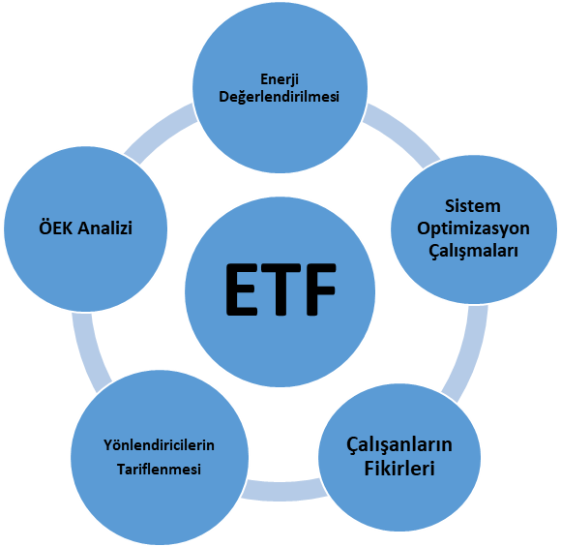

ETF Veri tabanı
- Tüm potansiyel fikirlerin bir listesini geliştirin
- Uygulama için öğeleri seçin
- Uygulamalarını planlayın ve yönetin
Fırsatların Öncelikle dirilmesi
- Enerji değerlendirmelerinden, çalışan önerilerinden vb. Fırsatların toplanması,
- Önceliklendirme ölçütlerini belirleme ve belgeleme,
- Fırsatlar için önceliklendirme ölçütlerini tekdüze biçimde geliştirmek için önceliklendirilmiş lisan uygulamaktır.
Tipik Engeller
- Fırsat eksikliği tanımlamasının yapılmaması
- Çalışanlardan gelen önerilerin ihmal edilmesi
- Fırsat tanıma yöntemine odaklanma
- Önceliklendirme ölçütlerinin oluşturulamaması
- Tutarlılığı sağlamak için belge önceliklendirme ölçütleri ve kararlarında başarısızlık
- Başarısızlıkları önceliklendirmek
- Bazı teknolojilerin etkinliği veya etkinliği hakkında önyargılı fikirlerdir.

